Титульный лист.

Повышение эффективности физической подготовки допризывной молодежи к военной службе посредством внеурочной работы в секциях по военно-прикладным видам спорта.

Повышение физической готовности допризывной молодежи к военной службе посредством внеурочной работы в секциях по военно-прикладным видам спорта

Дворников Владимир Юрьевич

Содержание
Стр.
Введение_______________________________________________________3
Глава 1. Требования Министерства обороны России к подготовке граждан, подлежащих призыву на военную службу в современных условиях
1.1.Определение структуры и содержания готовности человека к профессиональной деятельности.___________________________________7
1.2. Теоретическое обоснование необходимости повышения допризывной молодёжи к военной службе.______________________________________ 9
1.3.Влияние физической подготовки на боеспособность военнослужащих________________________________________________14
Глава 2. Анализ образовательного процесса по физической подготовке учащихся старших классов и его соответствия требованиям, предъявляемым к допризывной молодёжи.
2.1.Развитие физической культуры – важная задача современного общества______________________________________________________30
2.2.Роль спортивного клуба в формировании физической готовности допризывной молодёжи_________________________________________32
Глава 3.Педагогический эксперимент
3.1. Организация и проведение педагогического эксперимента___________________________________________________39
3.2. Рекомендации по формированию физической подготовки старшеклассников допризывного возраста__________________________44
Библиографический список_____________________________________54
Приложение № 1 « Внеурочная деятельность по физической культуре и военно-патриотическому воспитанию» ____________________________57

Введение
Современная Российская армия требует от военнослужащих не только хороших базовых предметных знаний, направленных на применениение в определённой военной специальности, умений их применения в нестандартных ситуациях, но и хорошей физической подготовки, умения проявлять выносливость и сосредоточенность для решения поставленных служебных задач. Ежегодное совершенствование вооружения и боевой техники требует все более глубокого разделения воинского труда, освоения новых военно-технических специальностей, что неизменно ведет к появлению новых видов физических и нервно-психических нагрузок. Военно-профессиональная деятельность ряда специалистов сопровождается усложнением выполняемых военнослужащими операции, которые требуют способности быстро перерабатывать большой объем информации, устойчивости к продолжительной работе, внимательности, уверенной координации. Причем никакие, даже самые сложные и совершенные приборы не могут заменить человека при выполнении как элементарных, так и более сложных видов мыслительной деятельности.
Усложнение вооружения привело к появлению систем, требующих коллективного обслуживания, выработки группового навыка согласованной деятельности военнослужащих. Различный уровень физической выносливости, двигательной координации у членов расчета может привести к разбалансированности действий, допущению ошибок, которые могут привести к отказу техники[24].
Актуальность настоящей выпускной квалификационной работы обусловлена тем, что современная Российская армия предъявляет повышенные требования к физической подготовленности юношей к службе в армии. Сегодня нужны призывники, обладающие высоким нравственным и физическим потенциалом, готовые к выполнению любых поставленных задач, требующих высокопродуктивной физической отдачи. Физическая подготовка является важным средством повышения боевого мастерства личного состава всех видов Вооруженных Сил и родов войск, показателем уровня профессиональной выучки военнослужащих, что и определяет актуальность данной выпускной квалификационной работы. Определяющая роль физической подготовки допризывной молодежи выражается, прежде всего в сохранении и повышении как физической, так и умственной работоспособности и более быстром восстановлении их до исходного уровня после напряженной работы. Физически подготовленные военнослужащие эффективнее и надежнее используют вооружение и боевую технику, точнее и быстрее действуют в учебно-боевой обстановке.
Особенное значение при подготовке к военной службе призывной молодежи приобретает физическая подготовка в условиях дефицита времени на освоение военной специальности при одногодичной службе по призыву.
Целью настоящей работы является разработка рекомендаций по формированию физической готовности старшеклассников к военной службе на основе анализа требований, предъявляемых Министерством обороны России, к физической подготовленности допризывников посредством физического воспитания и вовлечения их в целенаправленное занятие спортом в спортивных секциях в условиях образовательного учреждения.
Задачи исследования выявить требования Министерства обороны России, к физической подготовленности призывников в современных условиях.
- Провести анализ образовательного процесса по физической подготовке учащихся старших классов
- Разработать рекомендации по повышению физической готовности учащихся старших классов общеобразовательной школы к службе в Вооруженных Силах России и экспериментально проверить их эффективность.
Объект исследования – Учебно-воспитательный (образовательный) процесс по физической подготовке старшеклассников к военной службе.
Предмет исследования – внеурочная работа в скециях по военно прикладным видам спорта.
В качестве гипотезы исследования мы предполагаем, что повышение эффективности физической подготовленности старшеклассников к военной службе может быть достигнуто при выполнении следующих условий:
1) приведение содержания физической подготовки в соответствие с требованиями, предъявляемыми Министерством обороны РФ к допризывной молодежи с учетом физиологических и психических особенностей будущих воинов;
2) совершенствование военно-прикладной физической подготовки учащихся в процессе внеурочной работы в спортивных секциях по военно-прикладным видам спорта;
3) применение в образовательном процессе предложенных нами рекомендаций по совершенствованию физической и военно-прикладной подготовки старшеклассников.
Методы исследования:
- анализ требований нормативно-правовых актов Российской Федерации к физической подготовленности призывников;
- анализ научной и учебно-методической литературы по вопросам исследования;
- педагогическое наблюдение;
- анализ личного опыта военной службы;
- анкетирование, тестирование и опрос;
- проведение педагогического эксперимента.
Исследование проводилось на базе МБОУ Можарская СОШ № 15 Курагинского района.
Выпускная квалификационная работа выполнялась в три этапа:
На первом этапе были изучены требования законодательных и нормативно-правовых актов к физической подготовке допризывной молодежи к службе в армии и на основании этих требований определены перечень и нормативы выполнения физических упражнений, определяющих физическую подготовленность учащихся старших классов к военной службе.
На втором этапе проведен анализ образовательного процесса в МБОУ Можарская СОШ № 15 Курагинского района по военно-патриотическому и физическому воспитанию старшеклассников и подготовке допризывной молодежи к службе в армии.
На третьем этапе, на основе результатов проведенного анализа, разработаны рекомендации по организации учебных занятий по физической культуре в старших классах средней школы, направленных на совершенствование учащимися общефизической подготовки, адаптированной к нормативам молодого солдата в процессе внеурочной и внешкольной работы в спортивных секциях, на соревнованиях, состязаниях и спартакиадах, в походах, при полевых выходах, на спортивно-патриотических играх. Эффективность предложенных рекомендаций проверена в ходе педагогического эксперимента.

Глава 1. Требования Министерства обороны России, к подготовленности граждан, подлежащих призыву на военную службу в современных условиях.
1.1. Определение структуры и содержания готовности человека к профессиональной деятельности.
Готовность человека к профессиональной деятельности представляет собой психическое состояние, предстартовую активизацию человека, включающую осознание человеком своих целей, оценку имеющихся условий, определение наиболее вероятных способов действия; прогнозирование мотивационных, волевых, интеллектуальных усилий, вероятности достижения результата, мобилизацию сил, самовнушение в достижении целей [14].
В условиях смены образовательных стереотипов, быстро изменяющихся социальных, экономических условий, профессиональная деятельность значительно усложняется, предъявляя тем самым повышенные требования к работнику, актуализирует психологические ресурсы личности. Качество, устойчивость, успешность профессиональной деятельности предопределяется особенностями психологической готовности специалиста[16].
В зависимости от подхода к определению понятия «психологическая готовность», разными авторами выделяются её структура, основные компоненты, строятся пути его формирования. Изучение данной проблемы началось в 50-е годы в связи с необходимостью профессионального обучения людей различным видам труда. Наиболее общее определение готовности звучит следующим образом - это условие успешного выполнения профессиональной деятельности, которая должна формироваться и совершенствоваться как самим человеком, так и всей системой мероприятий, проводимых государством в целом [9].
Успешное формирование личности как профессионала и деятельности будущих специалистов основывается на их готовности к труду. Одной из главных компонентов готовности к профессиональной деятельности выступает психологическая готовность, которая понимается учеными как комплексное психологическое образование, как комплекс функциональных и личностных компонентов [15].
Цель общего и профессионального образования - формирование молодого специалиста, обладающего набором определенных рамками профессии знаний, умений и навыков, способного качественно приложить свой профессиональный опыт к общественному труду. Таким образом, речь идет о формировании у выпускника общеобразовательной организации готовности к трудовой деятельности [1].
Под понятием "физическая готовность" подразумевается конкретное физическое состояние человека, обеспечивающее успешное выполнение какого-либо вида деятельности и характеризующееся соответствующей телесной развитостью, определенным функциональным состоянием организма и необходимым уровнем двигательной подготовленности[1].
Таким образом, физическая готовность включает три ее составляющие: телесную (морфологическую), функциональную и двигательную. Из них наиболее зримым, видимым компонентом понятия является двигательный компонент, т.е. степень развития двигательных качеств человека: выносливость, сила, быстрота, гибкость, ловкость.
При этом наименования первых двух видов готовности и их составляющих обычно несколько уточняются в связи с особенностями тех или иных видов деятельности. Значит, в структуре индивидуальной трудовой готовности человека и профессиональной деятельности физическая готовность занимает свое определенное место. И, как нам видится, весомое: разве можно представить лесозаготовителя, не обладающего достаточным уровнем общей и силовой выносливости, успешно работающего в зимних экстремальных условиях; или хирурга, оперирующего пациента без специальных психофизических качеств: точной двигательной координации, выносливости и концентрации внимания; или мастера буровых установок, успешно выполняющего свои профессиональные обязанности в условиях перепада температур или шторма без определенных скоростно-силовых способностей [17].
Сегодня постоянно растет количество новых специальностей при тенденции ухудшения общего уровня здоровья молодых людей, поэтому физическое воспитание необходимо сделать приоритетным в системе общего и профессионального образования. Это требует наличия новых педагогических технологий в формировании физической готовности выпускников образовательных организаций [9].
1.2. Теоретическое обоснование необходимости повышения физической готовности допризывной молодежи к военной службе
Совершенствование вооружения и боевой техники вызывает все более глубокое разделение воинского труда, порождает новые военно-технические специальности, ведет к появлению новых видов физических и нервно-психических нагрузок. Так, военно-профессиональная деятельность ряда специалистов приобрела характерные черты труда операторов, усложнились выполняемые военнослужащими операции. Они требуют способности быстро перерабатывать большой объем информации, устойчивости к продолжительной работе, внимательности, топкой координации. Причем никакие, даже самые сложные и совершенные приборы не могут заменить человека при выполнении как элементарных, так и более сложных видов мыслительных операций [13].
Усложнение вооружения привело к появлению систем, требующих коллективного обслуживания, выработки группового навыка согласованной деятельности военнослужащих. Поэтому различный уровень физической выносливости, двигательной координации у членов расчета может привести к тому, что самый слабый будет определять темп работы, его ошибки приведут к отказу техники.
Применение в войне новейших технических средств ракетно-ядерного и других видов оружия повышает влияние фактора внезапности и предъявляет к войскам требование быть в постоянной боевой готовности к отражению нападения противника.
Появилась особая дисциплина боевого дежурства. Боевые расчеты должны переходить к работе в максимальном темпе без всякого периода врабатывания, а на это способны только люди с хорошей физической подготовкой, высокой психологической устойчивостью.
Постоянная боевая готовность предъявляет особые требования к сохранению точности действий на протяжении всего дежурства. Она прямо зависит от степени утомления, которое наступает позже у лиц с высокой физической выносливостью.
Физическая подготовка, обеспечивая сохранение, работоспособности и формирование специальных качеств у личного состава, является одним из важных элементов поддержания боевой готовности войск.
Современный бой характеризуется высокой маневренностью сил н средств, напряженностью и скоротечностью, быстрыми и резкими изменениями обстановки, усилением роли человеческого фактора. Бои требует от военнослужащих высоких морально-боевых и физических качеств, способности выдерживать огромные психические и физические нагрузки.
Высокая интенсивность боевых действий обусловливает дефицит времени. И это время постоянно сокращается. Экономия времени в выполнении боевых приемов и действии стала одним из показателей боевого мастерства личного состава, а она возможна только на базе высокой физической готовности.
Дефицит времени в боевой обстановке, коллективный характер деятельности, не позволяющий использовать индивидуальный теми работы, вызывает чрезмерное физическое и психологическое утомление личного состава.
Физическая закалка оказывает значительное влияние на боеспособность военнослужащих и проявляется, во-первых, в повышении боевой выучки воинов и устойчивости организма к неблагоприятным факторам обстановки, во-вторых, в совершенствовании морально-политических и психологических качеств.
Боевая готовность, рассматриваемая как венец боевого мастерства войск в мирное время, заключается в способности военнослужащих, подразделений, частей и Вооруженных Сил в целом с высоким качеством выполнять боевую задачу в заданный отрезок времени. Поэтому вполне понятно стремление командиров всех степеней оценивать значение любого раздела боевой выучки по его вкладу в состояние боевой готовности войск. Значение физической подготовки для поддержания высокой боевой готовности всегда тесно связано с характером и способом ведения боевых действий, которые в свою очередь определяются боевыми средствами, находящимися в распоряжении армии.
В ходе научно-технической революции войска получили принципиально новые образцы вооружения и боевой техники. Значительно усовершенствовались традиционные образцы. Появилось много автоматизированных и механизированных систем, управление которыми требует не столько высокой двигательной активности, сколько большого объема теоретических знаний.
В данной ситуации необходимо грамотное разрешение диалектического противоречия между объективным отсутствием больших физических нагрузок в повседневной практической деятельности военнослужащих и требованием высокой физической подготовленности как условия устойчивой работоспособности. Наличие такого противоречия приводит к недооценке значимости физической подготовки для повышения боевой готовности военных специалистов [2].
Рассмотрение вопроса о влиянии уровня физической подготовленности на состояние боевой выучки военнослужащих невозможно без понимания механизма осуществления этого влияния. Многочисленными исследованиями доказано, что в основе этого механизма лежит явление переноса навыков и умений, сформированных в одной области человеческой деятельности, на результаты овладения навыками и умениями в других сферах. Этот перенос может осуществляться как в близких по структуре действиях, например, между различными физическими упражнениями, так и в далеких.
Применительно к физической подготовке, явление переноса может наблюдаться не только относительно навыков, но и относительно физических качеств. Следует сразу же оговориться, что наблюдать перенос физических качеств или двигательных навыков в чистом виде практически невозможно, так как они присутствуют в единстве при выполнении любого упражнения и результат тренировки зависит от развития как навыка, так и физического качества. Во многих случаях явление переноса связано с общностью морфологических, биохимических и функциональных изменений в организме под влиянием упражнений в развитии физических качеств [1].
В связи с возросшим числом военных специалистов операторного профиля специального рассмотрения требует механизм переноса между физической тренированностью и деятельностью, в которой значителен компонент интеллектуальных действий и невысокие величины физических усилий. Здесь можно вычленить два пути осуществления переноса. С одной стороны, высокая степень физической тренированности обеспечивает необходимую физиологическую базу профессиональной выносливости, а с другой – в ходе занятий физическими упражнениями естественным образом формируются механизмы обеспечения деятельности вегетативных систем организма в напряженном режиме, который при интеллектуальной работе возникает в моменты принятия важных решений, на ответственных этапах выполнения боевых заданий, связанных с психологической напряженностью [18].
При планировании явлений переноса постоянно возникает вопрос о том, на каком уровне развития физических качеств и закрепления двигательных навыков возможно их положительное влияние на другие формы деятельности. Анализ многочисленных исследований дает основание для формулировки некоторых закономерностей.
Факты показывают, что перенос легче всего осуществляется на первых этапах формирования двигательных умений и навыков в особых видах деятельности. По мере овладения навыками выполнения физических упражнений и профессиональных действий связи между ними постепенно «размываются» и сходят на нет.
Можно предположить, что в любой области деятельности по мере профессионального становления у каждого человека складывается свое специфическое сочетание компонентов рационального выполнения заданий и это затрудняет реализацию явлений переноса в другие сферы. После овладения основными профессиональными навыками и умениями с помощью физических упражнений можно в большей мере обеспечить перенос при функционировании, формируя физиологическую базу устойчивой работоспособности и условия сохранения структуры навыка при утомлении. Этим и объясняется влияние физической подготовленности на деятельность опытных военнослужащих в экстремальных ситуациях. Различия в физической подготовленности скажутся и на протекании процессов восстановления после напряженных периодов работы.
Влияние фактора физической подготовленности на полевую выучку характерно для всех воинских специальностей. Наличие достаточного арсенала двигательных навыков, способность быстро и эффективно переключаться с одних приемов деятельности на другие – важные условия надежности работы оператора автоматизированной системы. Высокий уровень физической тренированности позволяет заметно повысить способность воинов к быстрой оценке обстановки, к принятию решения в сложных ситуациях [1].
Планомерно проводимая физическая подготовка помогает интенсифицировать процесс боевой учебы. Хронометраж действий личного состава в процессе многодневных учений свидетельствует о том, что активные действия воинов, связанные со значительными физическими нагрузками и психическими напряжениями, достигают 60 процентов от всего времени учений, на сон приходится, как правило, не более 20 процентов, что составляет 35–40 процентов от нормальной потребности человека во сне. Понятно, что преодоление таких нагрузок под силу физически тренированным людям. Низкий уровень физической подготовленности будет отрицательно влиять на выполнение учебно-боевых задач воинов и подразделений. Это отчетливо проявляется в снижении подвижности, точности действий, выносливости, работоспособности. Так, у солдат с отличной оценкой по физической подготовке показатели работоспособности в ходе наступления сохраняются почти без изменений, а у солдат, имеющих слабую физическую подготовленность, она снижается после первых суток учений на 35 процентов [2].
Таким образом, как свидетельствуют опыт войск и результаты научных исследований, физическая подготовка выступает важным средством повышения боевого мастерства личного состава всех видов Вооруженных Сил и родов войск, показателем уровня профессиональной выучки военнослужащих. Ее роль проявляется прежде всего в сохранении и повышении как физической, так и умственной работоспособности и более быстром восстановлении их до исходного уровня после напряженной работы. Благодаря этому военнослужащие эффективнее и надежнее используют вооружение и боевую технику в учебно-боевой деятельности, быстрее, точнее и успешнее действуют в разнообразных условиях обстановки[1].
1.3. Влияние физической подготовки на боеспособность военнослужащих
Применение в военных действиях новейших технических средств ракетно-ядерного и других видов оружия повышает влияние фактора внезапности и предъявляет к войскам требование быть в постоянной боевой готовности к отражению нападения противника. Боевые расчеты должны переходить к действию в максимальном темпе без всякого периода раскачивания, а на это способны только люди с хорошей физической подготовкой, высокой психологической и эмоциональной устойчивостью.
Постоянная боевая готовность предъявляет особые требования к сохранению точности действий на протяжении всего дежурства. Она прямо зависит от степени утомления, которое наступает гораздно позже у лиц с высокой физической выносливостью [13].
Физическая подготовка является важным фактором поддержания боевой готовности войск, обеспечивает сохранение работоспособности и формирование специальных качеств у личного состава.
Современный бой характеризуется высокой маневренностью, напряженностью и скоротечностью, быстрыми и резкими изменениями обстановки, усилением роли человеческого фактора. Ведение боевых действий требует от военнослужащих высоких моральных и физических качеств, способности выдерживать огромные психологические и физические нагрузки [12].
Минимум затраты времени на выполнение боевых действий является показателем боевого мастерства личного состава, что становится возможным только на базе высокой физической готовности личного состава.
Дефицит времени в боевой обстановке, коллективный характер деятельности, не позволяющий использовать индивидуальный темп работы, вызывает чрезмерное физическое и психологическое утомление личного состава [15].
Физическая закалка оказывает значительное влияние на боеспособность военнослужащих и проявляется в повышении боевой выучки воинов и устойчивости организма к неблагоприятным факторам обстановки, в совершенствовании морально-политических и психологических качеств[1].
Боевая готовность, рассматриваемая как приаритет боевого мастерства войск в мирное время, заключается в способности военнослужащих, подразделений, частей и Вооруженных Сил в целом с высоким качеством выполнять боевую задачу в заданный отрезок времени. Поэтому, вполне понятно стремление командиров всех степеней оценивать значение любого раздела боевой выучки по его вкладу в состояние боевой готовности войск [1].
Значение физической подготовки для поддержания высокой боевой готовности всегда тесно связано с характером и способом ведения боевых действий, которые в свою очередь определяются боевыми средствами, находящимися в распоряжении армии.
В ходе научно-технической революции войска получили принципиально новые образцы вооружения и боевой техники. Значительно усовершенствовались традиционные образцы. Появилось много автоматизированных, механизированных и компьютерных систем, управление которыми требует не столько высокой двигательной активности, сколько большого объема теоретических знаний [13].
В данной ситуации необходимо грамотное разрешение диалектического противоречия между объективным отсутствием больших физических нагрузок в повседневной практической деятельности военнослужащих и требованием высокой физической подготовленности как условия устойчивой работоспособности. Наличие такого противоречия приводит к недооценке значимости физической подготовки для повышения боевой готовности военных специалистов [14].
Рассмотрение вопроса о влиянии уровня физической подготовленности на состояние боевой выучки военнослужащих невозможно без понимания механизма осуществления этого влияния. Многочисленными исследованиями доказано, что в основе этого механизма лежит явление переноса навыков и умений, сформированных в одной области человеческой деятельности, на результаты овладения навыками и умениями в других сферах. Этот перенос может осуществляться как в близких по структуре действиях, например, между различными физическими упражнениями, так и в далеких [15].
Применительно к физической подготовке, явление переноса может наблюдаться не только относительно навыков, но и относительно физических качеств. Следует сразу же оговориться, что наблюдать перенос физических качеств или двигательных навыков в чистом виде практически невозможно, так как они присутствуют в единстве при выполнении любого упражнения и результат тренировки зависит от развития как навыка, так и физического качества [14]. Во многих случаях явление переноса связано с общностью морфологических, биохимических и функциональных изменений в организме под влиянием упражнений в развитии физических качеств.
При планировании явлений переноса постоянно возникает вопрос о том, на каком уровне развития физических качеств и закрепления двигательных навыков возможно их положительное влияние на другие формы деятельности. Анализ многочисленных исследований дает основание для формулировки некоторых закономерностей [13].
Факты показывают, что перенос легче всего осуществляется на первых этапах формирования двигательных умений и навыков в особых видах деятельности. По мере овладения навыками выполнения физических упражнений и профессиональных действий связи между ними постепенно «размываются» и сходят на нет [13].
Можно предположить, что в любой области деятельности по мере профессионального становления у каждого человека складывается свое специфическое сочетание компонентов рационального выполнения заданий и это затрудняет реализацию явлений переноса в другие сферы. После овладения основными профессиональными навыками и умениями с помощью физических упражнений можно в большей мере обеспечить перенос при функционировании, формируя физиологическую базу устойчивой работоспособности и условия сохранения структуры навыка при утомлении. Этим и объясняется влияние физической подготовленности на деятельность опытных военнослужащих в экстремальных ситуациях. Различия в физической подготовленности скажутся и на протекании процессов восстановления после напряженных периодов работы [14].
Влияние фактора физической подготовленности на полевую выучку характерно для всех воинских специальностей [15]. Наличие достаточного арсенала двигательных навыков, способность быстро и эффективно переключаться с одних приемов деятельности на другие – важные условия надежности работы оператора автоматизированной системы. Высокий уровень физической тренированности позволяет заметно повысить способность воинов к быстрой оценке обстановки, к принятию решения в сложных ситуациях [14].
Планомерно проводимая физическая подготовка помогает интенсифицировать процесс боевой учебы. Хронометраж действий личного состава в процессе многодневных учений свидетельствует о том, что активные действия воинов, связанные со значительными физическими нагрузками и психическими напряжениями, достигают 60% от всего времени учений, на сон приходится, как правило, не более 20%, что составляет 35–40 % от нормальной потребности человека во сне. Понятно, что преодоление таких нагрузок под силу физически тренированным людям. Низкий уровень физической подготовленности будет отрицательно влиять на выполнение учебно-боевых задач воинов и подразделений. Это отчетливо проявляется в снижении подвижности, точности действий, выносливости, работоспособности. Так, у солдат с отличной оценкой по физической подготовке показатели работоспособности в ходе наступления сохраняются почти без изменений, а у солдат, имеющих слабую физическую подготовленность, она снижается после первых суток учений на 35 % [13].
Состояние и перспективы обороноспособности государства во многом определяются качеством подготовки молодежи допризывного возраста к службе в Вооруженных Силах. Ситуация, сложившаяся в связи с переходом в 2008 году на годичный срок военной службы по призыву характеризуется рядом негативных факторов, таких как:
- снижение показателей состояния здоровья и физического развития большей части молодёжи, подлежащих призыву на военную службу;
- недостаточные объемы физической нагрузки на занятиях по физическому воспитанию в образовательных учреждениях;
- недостаточное развитие военно-прикладных видов спорта;
- сложности адаптации новобранцев к военной службе.
К организационным относятся:
- отсутствие единого перечня требований к физической, психологической и интеллектуальной подготовленности допризывной молодёжи к военной службе;
- отсутствие федеральной системы подготовки допризывников к военной службе, охватывающей все категории граждан, начиная со школьного возраста;
- отсутствие органа, обеспечивающего координацию деятельности федеральных органов исполнительной власти, органов исполнительной власти субъектов Российской Федерации, местных органов власти и общественных объединений в системе подготовки граждан к военной службе [14].
«… подготовка к армии начинается задолго до попадания на призывной пункт и до поступления в училище. Эта подготовка начинается, собственно, в школе. И, естественно, она касается и сферы образования, и сферы здоровья, причем как физического, так и нравственного"(Д.А.Медведев 2010г.) [2].
А вот с этим как раз проблемы. На фоне сокращения сроков срочной службы годных к ней молодых людей становится не больше, а меньше. За последние 20 лет их число сократилось практически на треть. Причем более чем у 40% допризывников здоровье и уровень физического развития вообще не соответствуют требованиям армейской службы.
Это подтверждено и при обследовании состояния здоровья участников педагогического эксперимента. Из 20 участников 8 целенаправлено физической подготовкой не занимались и обладают слабым здоровьем, что взаимосвязано и взаимообусловлено. Физической подготовкой не занимаются ссылаясь на слабое здоровье, а здоровье слабое, потому что физической подготовкой не занимаются.
«Но самое главное, отметил Медведев, мы должны менять реальную ситуацию, чтобы она не была пугающей» [2].
Ключевой элемент допризывной подготовки - обучение молодежи основам военной службы и военно-учетным специальностям. Тем более что из-за сокращения сроков срочной службы не всегда хватает времени на подготовку специалистов непосредственно в армии. Базовым курсом школьной программы сегодня на это отводится лишь 70 часов [8]. Для достижения видимого результата необходимо использовать учебное и внеурочное время подготовки молодежи к военной службе [13].
Таким образом, как свидетельствуют опыт войск, результаты научных исследований и личный опыт военной службы автора, физическая подготовка выступает важным средством повышения боевого мастерства личного состава всех видов Вооруженных Сил и родов войск, показателем уровня профессиональной выучки военнослужащих. Ее роль проявляется прежде всего в сохранении и повышении как физической, так и умственной работоспособности и более быстром восстановлении их до исходного уровня после напряженной работы. Благодаря этому военнослужащие эффективнее и надежнее используют вооружение и боевую технику в учебно-боевой деятельности, быстрее, точнее и успешнее действуют в разнообразных условиях обстановки [22].
Концепция федеральной системы подготовки граждан Российской Федерации к военной службе на период до 2020 года предусматривает внесение в стандарты общего и профессионального образования изменений, касающихся военно-патриотического воспитания, а также разработку Федерального государственного образовательного стандарта, в рамках которого предполагается освоение программы учебного предмета «Основы безопасности жизнедеятельности» и дисциплины «Безопасность жизнедеятельности», включающих разделы по основам военной службы.
Важным мероприятием первого этапа реализации Концепции (2009/2010 гг.) является разработка единого перечня требований к подготовленности призывников. Эта задача поставлена Президентом Российской Федерации Д.А. Медведевым на заседании президиума Госсовета 22 апреля 2009 г. и предусмотрена подпунктом «ж» пункта 1 Перечня поручений Президента РФ от 6 мая 2009 г. № 1098 ГС. Во исполнение поручения главы государства Минобороны России разработало проект постановления Правительства РФ «Об утверждении единого перечня требований к физической, психологической и интеллектуальной подготовленности граждан, подлежащих призыву на военную службу» [2]. В нем дан ответ на вопрос о том, каким должен быть призывник, предложены меры повышения эффективности взаимодействия федеральных, региональных органов исполнительной власти и местного самоуправления в разработке и реализации мероприятий по подготовке граждан к военной службе. Однако подготовленный Минобороны России перечень не был утвержден и направлен в Минобрнауки России для учета при подготовке новых образовательных стандартов среднего (полного) общего образования [4].
В соответствии с Концепцией федеральной системы подготовки граждан Российской Федерации к военной службе на период до 2020 года повышение уровня физической подготовленности граждан к военной службе включает в себя:
пропаганду физической культуры и спорта как важнейшей составляющей здорового образа жизни;
оказание информационной поддержки гражданам в организации занятий физической культурой и спортом;
модернизацию физического воспитания в образовательных учреждениях;
обеспечение преемственности программ физического воспитания в учреждениях образования от дошкольников до студентов;
увеличение числа детей, подростков и молодежи, систематически занимающихся физической культурой и спортом и участвующих в массовых всероссийских пропагандистских кампаниях;
выполнение норм всероссийского физкультурно-спортивного комплекса обучающимися и студентами образовательных учреждений;
привлечение молодежи к занятиям военно-прикладными и служебно-прикладными видами спорта;
проведение летних и зимних спартакиад народов России;
расширение сети физкультурно-оздоровительных комплексов, детско-юношеских спортивных клубов, детско-юношеских спортивно-технических клубов (школ) и спортивных команд, функционирующих на базе образовательных учреждений и по месту жительства;
внедрение новых проектов образовательных учреждений с обязательным строительством объектов спорта (спортивных залов, в том числе тренажерных, бассейнов, многопрофильных и комплексных плоскостных спортивных сооружений);
обеспечение объектов спорта современным оборудованием для развития военно-прикладных и служебно-прикладных видов спорта;
формирование механизмов привлечения средств для развития и поддержки видов спорта, направленных на обеспечение подготовки граждан к военной службе, из различных источников, включая бюджеты всех уровней и внебюджетные средства [1].
По сути, единый перечень требований к подготовленности граждан, подлежащих призыву на военную службу, - это государственный заказ Вооруженных Сил Российской Федерации системе образования, определяющий содержание допризывной подготовки в образовательных учреждениях и критерии оценки ее результатов. Необходимость включения этого государственного заказа в Федеральные государственные образовательные стандарты среднего общего образования напрямую связана с Федеральными Законами «Об образовании в Российской Федерации», «О воинской обязанности и военной службе», которые требуют обязательной подготовки по основам военной службы обучающихся граждан мужского пола в учреждениях среднего общего, а также начального профессионального и среднего профессионального образования.
Каждый призывник должен обладать уровнем физической подготовки молодого пополнения воинских частей, который определен Наставлением по физической подготовке в Вооруженных Силах Российской Федерации (НФП 2009), введенным в действие приказом Минобороны России от 21 апреля 2009 г. № 200 (табл.1) [1].

Таблица 1
ТАБЛИЦА
оценки физической подготовленности военнослужащих
Выписка из Приложения №17 к Наставлению (к ст. 259)

Категории военнослужащих | Пороговый уровень, минимум баллов в одном упражнении | Оценка физической подготовленности  (за количество упражнений  от 3 до 5)
 |  | В 3-х упражнениях |  |  | В 4-х(5-ти) упражнениях
 |  | 5 | 4 | 3 | 5 | 4 | 3
Кандидаты в военно-учебные заведения из числа гражданской молодежи и военнослужащих | 26 | 170 | 150 | 120 | 230 | 210 | 170
Новое пополнение воинских частей | 26 | 160 | 120 | 90 | 220 | 190 | 160
Военнослужащие по призыву после 6 месяцев | 28 | 170 | 150 | 120 | 230 (280) | 200 (250) | 170 (220
Военнослужащие женского пола  1 возрастной группы (до 25 лет) | 28 | 160 | 140 | 110
Военнослужащие женского пола  2 возрастной группы (25 - 29) | 26 | 140 | 120 | 90

В воспитании будущих солдат и матросов следует уделять больше внимания формированию и развитию физических качеств, обеспечивающих успешное выполнение обязанностей военнослужащего и способность стойко переносить нагрузки и трудности военной службы - силы, быстроты, выносливости, гибкости. Они необходимы человеку и в повседневной жизнедеятельности в любой сфере. Для развития этих качеств наряду с эффективным использованием учебного времени на уроках физкультуры подросткам и юношам требуются тренировки в спортивных секциях, а также систематические самостоятельные занятия. Особое внимание следует уделять подготовке к сдаче норм ГТО, что сейчас является особо актуальным.
Для достижения требуемого уровнем физической подготовки целесообразно использовать ряд упражнений, которые определены Наставлением по физической подготовке Вооруженных Сил РФ (НФП 2009) (таблица 2) [1].
С учетом требований к Наставлению по физической подготовке в Вооруженных Силах Российской Федерации (к ст. 259) к нами выделены критерии оценки физической подготовки юношей-допризывников, учащихся общеобразовательной школы, (таблица 3), которые определены нами на основании требований НФП 2009 к молодым воинам призванным на действительную военную службу [1].

Таблица 2
Упражнения физической подготовки призывника
№ п\п | Названия упражнений | оценки
 | Единицы измерения | 35  баллов  удовл | 60 баллов  хорошо | 75 баллов  отличн
 | Упражнения на развитие силы и выносливость
1 | Подтягивание на перекладине  (количество раз) | 7 | 13 | 18
2 | Наклоны туловища вперед | 35 | 50 | 58
3 | Сгибание и разгибание рук в упоре | 28 | 40 | 50
 | Упражнения на развитие быстроты и выносливости
1 | Бег на 60 м. (с) | 8,9 | 8,5 | 8,3
2 | Бег на 100 м. (с) | 14,6 | 13,6 | 13
3 | Челночный бег 10х10 м. (с) | 27,5 | 25,3 | 24,5
4 | Бег на 400 м. (мин.,с) | 1, 12, 5 | 1, 04, 3 | 1, 01, 7
5 | Бег на 1000 м. (мин.,с) | 3,53 | 3,29 | 3,2
6 | Бег на 3000 м. (мин.,с) | 13,4 | 11,54 | 11,03
7 | Метание гранаты 600 г. на дальность (м) | 29 | 36 | 42
8 | Лыжная гонка на 5 км (мин.,с) | 28,2 | 24,33 | 22,36

Таблица 3
ТАБЛИЦА
оценки физической подготовленности допризывников

Категории | Пороговый уровень, минимум баллов в одном упражнении | Оценка физической подготовленности  (за количество упражнений  от 3 до 5)
 |  | В 3-х упражнениях |  |  | В 4-х(5-ти) упражнениях
 |  | 5 | 4 | 3 | 5 | 4 | 3
допризывники | 26 | 160 | 120 | 90 | 220 | 190 | 160

В воспитании будущих солдат и матросов следует уделять больше внимания формированию и развитию физических качеств, обеспечивающих успешное выполнение обязанностей военнослужащего и способность стойко переносить нагрузки и трудности военной службы - силы, быстроты, выносливости, гибкости. Они необходимы человеку и в повседневной жизнедеятельности в любой сфере. Для развития этих качеств наряду с эффективным использованием учебного времени на уроках физкультуры подросткам и юношам требуются тренировки в спортивных секциях, а также систематические самостоятельные занятия.

Глава 2. Анализ образовательного процесса по физической подготовке учащихся старших классов и его соответствия требованиям, предъявляемым к допризывникам
  - Развитие физической культуры - важнейшая задача современного общества
Повышение эффективности физического воспитания обучающихся рассматривается стратегией развития физической культуры и спорта в Российской Федерации до 2020 года рассматривается как ключевая проблема развития физической культуры и важнейшей задачей современного общества [22]. В жизни общества Российской Федерации за последние годы сложилось устойчивое отставание сферы физкультурного образования от других образовательных направлений. Это проявляется в том, что подрастающее поколение в большинстве своем сравнительно успешно овладевает научными и гуманитарными знаниями, осваивает производственные и информационные технологии, и в то же время, физически не готово к трудовой и воинской деятельности, часто не способно противостоять стрессовым воздействиям социума.
В настоящее время, согласно статистическим данным, Российская Федерация значительно отстает по показателю регулярных занятий физической культурой от развитых стран, в которых физическими упражнениями постоянно занимаются до 40-50 % населения, тогда как в Российской Федерации – только около 11 %. По данным института возрастной физиологии РАО около 90 % детей имеют отклонения в физическом и психическом здоровье, 30 - 35 % детей, поступающих в школу, уже имеют хронические заболевания, до 80 % юношей призывного возраста по медицинским критериям не готовы к военной службе [22].
Показатели здоровья и физической подготовки детей, молодежи, призывников, количество курильщиков, рост алкоголизма и наркомании говорят об остроте проблемы развития массового спорта.
Поэтому, особая ответственность в решении указанных проблем лежит на образовании. Именно в школьном возрасте закладываются и формируются жизненные ценности, составная часть которых – физическое и нравственное здоровье.
В образовательном учреждении обучается 118 детей. По данным ежегодного медицинского обследования учащихся выявляются заболевания, которые приобретены в результате не правильного образа жизни, связанного с малой подвижностью и компьтеризацией современного образа жизни.
- Нарушения зрения -12 чел.
- Избыточный вес- 7 чел
- Дефицит веса – 2 чел.
- Сердечно-сосудистые заболевания – 4 чел.
- Нарушение осанки – 11 чел.
отнесены по результатам медицинского осмотра к основной группе 96 чел. (82%),отнесены к специальной группе 22 чел (18%).
Анализ состояния физического воспитания в образовательных учреждениях показал, что для обеспечения школьникам качественного уровня физической активности, физического развития и физической подготовленности двух уроков физической культуры в неделю недостаточно. Один из путей выхода был успешно реализован в режиме третьего урока по физической культуры в неделю. Поэтому введение третьего часа физической культуры в учебные планы общеобразовательных учреждений продиктовано объективной необходимостью повышения роли физической культуры в воспитании современных школьников, укреплении их здоровья, увеличения объема двигательной активности обучающихся, развития их физических качеств и совершенствования физической подготовленности, привития навыков здорового образа жизни.
Одной из эффективных форм организации регулярных занятий физической культурой и развития массового школьного спорта являются физкультурно - спортивные клубы общеобразовательных школ, задача которых – организация здорового досуга, включение в физкультурно-спортивную деятельность школьников, педагогов, родителей [13]. На сегодняшний день в Курагинском районе создано 22 физкультурно-спортивных клуба на базе общеобразовательных школ, в которых занимается свыше 3 тысяч детей и подростков. Это площадки, где внедряются образовательные практики и проекты физкультурно-спортивной и оздоровительной направленности, организуется деятельность спортивных секций и детских дворовых команд.
Физкультурно-спортивным клубам отводится большая роль в организации и проведении самого массового первого школьного этапа соревнований, в программу которого входят не только виды спорта «Школьной спортивной лиги», но и виды традиционные и значимые для каждой отдельной территории.
2.2. Роль спортивного клуба в формировании физической готовности допризывной молодёжи
В соответствии со Стратегией развития физической культуры и спорта в Российской Федерации на период до 2020 года, развития детско-юношеского спорта в общеобразовательных учреждениях, приобщения обучающихся к систематическим занятиям физической культурой и спортом Минобрнауки России и Минспорттуризм России [23], формирования физической готовности учащихся допризывного возраста к военной службе в Можарской школе Курагинского района создан физкультурно-спортивный клуб «ЮНИОР»
Клуб создан как структурное подразделение МБОУ Можарская СОШ № 15
«Название физкультурно-спортивного клуба общеобразовательного учреждения
Физкультурно-спортивный клуб «ЮНИОР» Муниципального бюджетного общеобразовательного учреждения Можарской средней общеобразовательной школы № 15
Дата создания ФСК «01» сентября 2014 г.
Регистрационное свидетельство № 598»

Целями клуба являются привлечение обучающихся общеобразовательного учреждения к систематическим занятиям физической культурой и спортом; развитие в общеобразовательном учреждении традиционных и наиболее популярных в регионе видов спорта; формирование здорового образа жизни, формирование физической готовности допризывной молодежи к военной службе.
Задачами деятельности клуба являются:
- разработка предложений по развитию физической культуры и спорта в общеобразовательном учреждении в рамках урочной и внеурочной деятельности;
- вовлечение обучающихся в систематические занятия физической культурой и спортом, формирование у них мотивации и устойчивого интереса к укреплению здоровья;
- организация физкультурно-спортивной работы общеобразовательного учреждения во внеурочное время;
- совершенствование физической подготовки допризывной молодежи.
Клуб в своей деятельности выполняет следующие функции:
1. Организует и проводит физкультурно-оздоровительные и спортивные мероприятия, в том числе школьные этапы Всероссийских спортивных соревнований школьников "Президентские состязания" и Всероссийских спортивных игр школьников "Президентские спортивные игры";
2. Формирует команды по видам спорта и обеспечивает их участие в соревнованиях разного уровня (межшкольных, муниципальных, территориальных);
3. Пропагандирует в общеобразовательном учреждении основные идеи физической культуры, спорта, здорового образа жизни, в том числе деятельность клуба;
4. поощряет обучающихся, добившихся высоких показателей в физкультурно-спортивной работе.
К основными формам работы клуба относятся занятия в секциях, группах и командах, комплектующихся с учетом пола, уровня физической и спортивно-технической подготовки. В клубе ЮНИОР созданы 4 секции из учащихся 9-11 классов: общефизической подготовки, гимнастики, баскетбола и волейбола. Вопросы совершенствования допризывной подготовки учащихся старших классов реализуются в секции общефизической подготовки.
Членами клуба являются учащиеся СОШ №15, а также работающие юноши допризывного возраста.
Занятия в клубе проводятся в соответствии с графиками, расписаниями, планами физкультурно-спортивных мероприятий.

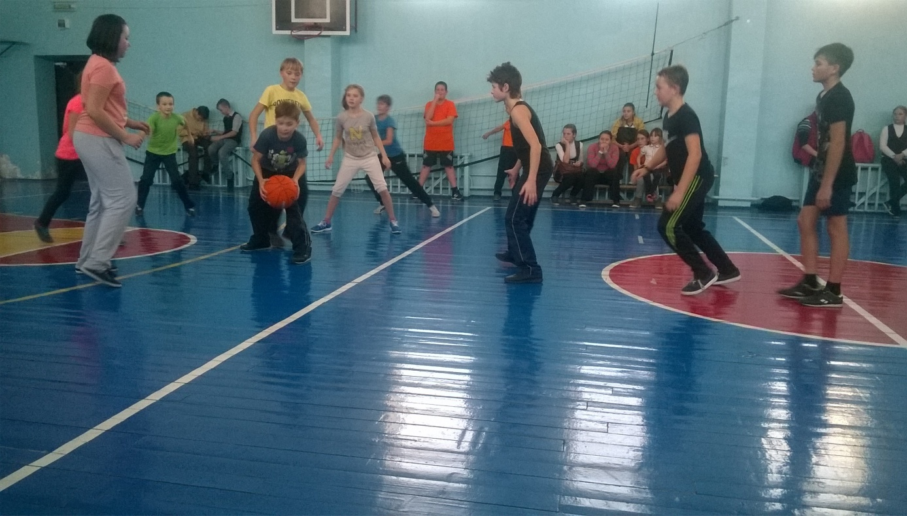
Спортивные игры

Гимнастика
Общефизическая подготовка (с элементами освоения военноприкладных видов спорта)
Непосредственное проведение занятий осуществляется учителем физической культуры, педагогом дополнительного образования детей физкультурно-спортивной направленности. Оплата труда педагогических работников осуществляется в соответствии с действующим законодательством Российской Федерации.
За всеми занимающимися в клубе устанавливается постоянный врачебный контроль, который осуществляется медицинским работником поселения (допуск к занятиям).
Управление клубом осуществляется его руководителем, назначаемым директором общеобразовательного учреждения.
Формой самоуправления в клубе являться «Совет клуба», в состав которого входят учащиеся старших классов (3 чел.), представители от работающей молодёжи (2 чел.), представители от родителей обучающихся (2 чел.). Совет клуба регулирует режим работы, планирует работу клуба, решает вопросы приобретения и сохранности спортивного инвентаря.
Общеобразовательное учреждение создает необходимые условия для развития физической культуры и спорта, предоставляет клубу спортивные объекты, необходимое спортивное оборудование и инвентарь, обеспечивает финансирование деятельности клуба в соответствии с законодательством Российской Федерации.
Направления деятельности физкультурно-спортивного клуба ЮНИОР представлены на рис 1.

Широкое привлечение обучающихся, родителей и работников общеобразовательного учреждения к регулярным занятиям физической культурой и спортом

Формирования здорового образа жизни
Повышение уровня физического развития

Проведение массовых физкультурно-оздоровительных и спортивных мероприятий
Организации активного отдыха

Организация занятий в спортивных секциях и группах оздоровительной направленности
Создание условий для развития всех видов и форм двигательной деятельности с учетом интересов обучающихся

Развитие в общеобразовательном учреждении традиционных и наиболее популярных в регионе видов спорта

Рис 1. Направления деятельности физкультурно-спортивного клуба ЮНИОР
В данном образовательном учреждении реализуются дополнительные образовательные программы физкультурно-спортивной, туристско-краеведческой, спортивно – технической направленности. Охват физкультурно-спортивной направленностью увеличился и на сегодняшний день составил 43 %, туристско-краеведческой – 7 %, спортивно-технической – 2 %, что свидетельствует о понимании значимости спорта в оздоровлении и воспитании подрастающего поколения (таблица 4).
Таблица 4
Направленность | 2013-2014 | 2014-2015 | 2015-2016
Физкультурно-спортивная | 38% | 40% | 43%
Туристско-краеведческая | 4% | 5% | 7%
Спортивно-техническая | 1% | 2% | 4%

Благодаря работе по привлечению детей и подростков к регулярным занятиям физической культурой и спортом в Курагинском районе создана система непрерывного физического воспитания личности школьника на всех возрастных этапах развития. Не смотря на положительную динамику вовлечения детей и подростков в регулярные занятия физической культурой и спортом, остается большая категория детей, не охваченных и не увлеченных систематическими занятиями спортом

Глава 3. Педагогический эксперимент
3.1. Организация и проведение педагогического эксперимента
Целью педагогического эксперимента является подтверждение предполагаемой гипотезы нашего исследования о том, что повышение эффективности формирования физической подготовленности старшеклассников к военной службе может быть достигнуто при условии совершенствования физической подготовки учащихся в процессе внеурочной и внешкольной работы в спортивных кружках и секциях, на соревнованиях, состязаниях и спартакиадах, в походах, при полевых выходах, на спортивно-патриотических играх.
В процессе исследования применялись методы:
- педагогическое наблюдение;
- анкетирование, тестирование и опрос;
- проведение педагогического эксперимента [17].
Педагогический эксперимент проводился на базе МБОУ Можарская СОШ № 15 Курагинского района.
На основе результатов проведенного анализа разработаны предложения по организации учебных занятий по физической культуре в старших классах средней школы, направленных на совершенствование учащимися общефизической подготовки, адаптированной к нормативам молодого солдата с освоением элементов военно-прикладной физической подготовки и совершенствованию физической подготовки учащихся в процессе внеурочной и внешкольной работы в военно-прикладных кружках и секциях, на соревнованиях, состязаниях и спартакиадах, в походах, при полевых выходах, на спортивно-патриотических играх. Эффективность предложенных рекомендаций проверена в ходе педагогического эксперимента.
С целью изучения практического состояния проблемы, были проведены тестирование и анкетирование учащихся допризывного возраста. Было опрошено 20 учащихся 15-17 лет МБОУ Можарская СОШ № 15 Курагинского района.
Старшеклассникам были предложены анкеты, в которых необходимо было указать виды спортивной деятельности, способствующие успешному физическому развитию и прохождению службы в рядах Российской Армии.
Использовались тесты, выявляющие уровень физической, психологической и функциональной подготовленности каждого участника эксперимента: бег 100м, прыжок в длину с места способом «согнув ноги», «подтягивание» на перекладине, бег 1000 м, преодоление специализированной полосы препятствий, метание гранаты 700 г. на дальность, военизированный кросс 2000 м., стрельба из пневматической винтовки [16,19].
Опытно-экспериментальная работа продолжалась в течении 2014-2015 учебного года. В ней участвовали контрольная и экспериментальная группы – всего 20 юношей в возрасте 15-17 лет.
В экспериментальную группу (ЭГ) вошли 12 учащихся , 8 из которых систематически занимались в нескольких спортивных секциях, 3 посещали только одну спортивную секцию, 1 имел небольшой опыт самостоятельных занятий физической культурой.
Контрольную группу (КГ) составили 8 человек , которые посещали учебные занятия физической культурой, но целенаправленно спортом не занимались.
В ходе констатирующего этапа был проверен уровень общефизической подготовки участников эксперимента. В качестве критерия оценки физической подготовки нами использовалась таблица баллов для новобранцев наставления по физической подготовке Вооруженных сил РФ –НФП 2009. Уровень физической подготовки проверялся по результатам выполнения упражнений НФП 2009:
- N 5 поднимание ног к перекладине
- N 41 бег на 100 м;
- N 45 бег на 1 км [1].
Все участники эксперимента проходили обучение в образовательной школе по курсу ОБЖ.
Состав участников групп на протяжении эксперимента был постоянный.
Обе группы занимались по традиционной программе курса ОБЖ. Кроме того участники экспериментальной группы продолжали заниматься в спортивных секциях ФСК и самостоятельно целенаправленной физической подготовкой.
В процессе опытно-экспериментальной работы в результате наблюдений, контрольных замеров, тестирования исследовались этапы формирования физической подготовленности участников ЭГ и КГ (таблица 5).

Таблица 5
Наименование упражнений | Участники ЭГ  (12 чел.) |  | Участники КГ  (8 чел)
 | Выполнили  нормы | Не  выполн | Выполнили  нормы | Не выполн
Поднимание ног к перекладине | 12 | - | 4 | 2
Бег на 100 м. | 11 | 1 | 3 | 5
Бег на 1000 м | 12 | - | 2 | 6
Прыжки с места | 12 | 0 | 4 | 4
Подтягивание на перекладине | 12 | 0 | 3 | 5
Метание гранаты 700 г.на дальность | 12 | 0 | 6 | 2
Военизированный кросс 2000 м. | 11 | 1 | 2 | 6
Стрельба из пневматической винтовки | 12 | 0 | 5 | 3

В ходе проведения уроков проводились замеры учащения пульса до и после нагрузки. Было отмечено быстрое восстановление организма после физической нагрузки у обучающихся экспериментальной группы, т.к. тренированный человек более вынослив и длительное время может сохранять свою работоспособность.
Осуществлялся входной, текущий и итоговый контроль уровня сформированности физической и военно- прикладной подготовленности.
Результаты констатирующего этапа эксперимента в баллах (средний балл за группу) представлены в таблице и на сравнительной диаграмме (таблица 6).

Таблица 6
Таблица результатов эксперимента
Результаты контрольной группы (средн. балл) |  | Результаты экспериментальной группы  (средн. балл)
констатирующий этап | контрольный этап | констатирующий этап | контрольный  этап
49 | 102 | 91 | 243

Результаты констатирующего эксперимента показали, что уровень физической подготовки участников контрольной группы ниже уровня участников экспериментальной, что вполне естественно, т.к. участники экспериментальной группы систематически занимаются физической подготовкой, участники контрольной группы целенаправленной физической подготовкой не занимаются. Отдельные из них, ссылаясь на слабое здоровье уклоняются от физической подготовки, что в свою очередь не способствует укреплению их здоровья. Эти явления взаимосвязаны и взаимообусловлены (рис. 2).

Рис.2. Сравнительная характеристика результатов эксперимента

Контрольный этап эксперимента осуществлялся в процессе проведения пяти - дневного сбора с учащимися 10 классов в соответствии с программой курса ОБЖ.
При сравнении входного тестирования (констатирующий этап) и результатов контрольного этапа ярко прослеживается значительный рост физической подготовленности юношей из экспериментальной группы регулярно занимающихся в спортивных секциях. Дети из ЭГ активные участники массовых спортивных мероприятий, имеют личные спортивные достижения (кросс Наций, зимняя спартакиада поселений, районная игра «Зарница», военизированная эстафета, месячник военно-патриотического воспитания, и др.) (Приложение №1).
Особое внимание уделяетсй в работе физкультурно-спортивного клуба воспитанию морально-волевых, психологических, нравственных и духовных качеств таких как: честь, совесть, вера и долг как основные ценности, ориентация на которые способствовала преодолению участниками эксперимента психологического барьера и приобретению чувства ответственности за выполнение поставленной задачи [20].
Во имя достижения поставленной цели нередко использовался скрытый потенциал возможностей учащихся, в результате которого появляется так называемое «второе дыхание». Обучаемый, как настоящий солдат, сначала делает сколько может, а затем сколько надо. Такое стремление очень ценно при участии в коллективных спортивных мероприятиях, готовит участников ценить солдатское братство [18].
На основании результатов проведенного эксперимента можно заключить:
- Уровень физической подготовки контрольной группы к началу эксперимента был значительно ниже уровня экспериментальной группы, из чего можно сделать вывод, что учащиеся, занимающиеся в спортивных секциях, или целенаправлено физической культурой самостоятельно более развиты физически, что является основой для формирования физической готовности учащихся старших классов к военной службе.
- Участники экспериментальной группы достигли, более высокого уровня физической подготовленности к военной службе по сравнению с контрольной, подтверждает условие гипотезы исследования предполагающее, что систематические занятия физической культурой в спортивных секциях или целенаправленные занятия спортом самостоятельно создают основу для формирования качественной физической готовности учащихся старших классов к военной службе.
Таким образом, в результате проведенного в выпускной квалификационной работе педагогического эксперимента выдвинутая нами гипотеза нашла свое подтверждение
3.2. Рекомендации по формированию физической подготовки старшеклассников допризывного возраста
На основания анализа воспитательного и образовательного процессов в МБОУ Можарская СОШ №15 Курагинского района по организации физической подготовки юношей старших классов в соответствии с требованиями Министерства обороны РФ к призывникам и результатов проведенного практического эксперимента нами разработана модель формирования физической военно-прикладной подготовленности молодежи допризывного возраста.
Вопросы воспитания физически и психологически здоровой личности лежат в основе программы развития данного образовательного учреждения «Школа-территория успеха» в разделах «За здоровый образ жизни» и «Гражданско-патриотическое воспитание».
Физическая военно-прикладная подготовка как система являет собой совокупность взаимосвязанных и взаимообусловленных элементов, которые объединены для реализации образовательных, воспитательных, оздоровительных и военно-прикладных задач. Эту систему отражает модель «Гражданско-патриотическое воспитание», которая разработана в соответствии с закономерностями и принципами допризывной подготовки, а также психолого-педагогическими условиями, необходимыми для выполнения допризывниками боевой задачи.
Модель состоит из 4-х блоков: целевого, содержательного, деятельностного и результативного [15].
Целью внедрения данной модели является формирование физической военно прикладной подготовленности молодежи допризывного возраста за счет приобретения учащимися специальных знаний, умений, навыков, двигательно координационных способностей, характерных для воинской службы и положительной мотивации к занятиям физической военно-прикладной подготовкой (Рис.3).

Гражданско-патриотическое воспитание

Целевой блок
Содержательный блок

Деятельностный блок

Результативный блок

Рис.3. Модель Гражданско-патриотического воспитаня

Содержательный блок включает: цель физической военно-прикладной подготовки, способы двигательной деятельности (выявленные на основе личных предпочтений), этапную методику формирования военно-прикладной физической подготовленности, результаты (нормативы), которые должен показать допризывник [16].
К особенностям модели следует отнести:
- учет личностных предпочтений учащихся к видам и формам физической культуры;
- обязательное включение в программу физического воспитания разделов (военизированный кросс: бег по пересеченной местности с малокалиберной винтовкой, метание гранаты весом 500 г на дальность и точность на первой трети дистанции и стрельбу из малокалиберной винтовки на последней трети дистанции, полиатлон (летний и зимний) - комплексное спортивное многоборье и.т.п.), направленных на формирование военно-прикладных качеств;
-использование в педагогическом процессе разработанной методики педагогического взаимодействия на различных этапах обучения;
-использование блочно-модульной технологии обучения на занятиях по военно-прикладной физической подготовке;
Следует отметить, что личностные потребности не противоречат основным требованиям подготовленности к условиям воинской службы, а выступают как интегрированные, способствующие повышению мотивации к ценностям физической культуры с позиции профессионально-личностного развития и успешности социальной адаптации. Направленность образовательного процесса спиралевидная – подразумевающая на всех этапах обучения повторение и совершенствование раннее изученного материала и получение нового. Большое внимание в программе уделено воспитательной работе с учащимися, учитывающей их возрастные и индивидуальные особенности. Распределение учебного времени по видам спорта способствует выполнению заявленных целей и задач.
Деятельностный блок включает в себя этапы формирования физической военно-прикладной подготовленности, принципы организации учебно тренировочного процесса, формы физического воспитания, методы и средства их достижения.
Физическое воспитание в образовательном учреждении организуется по 3-х часовой учебной программе и осуществляется в многообразных формах, которые взаимосвязаны, дополняют друг друга и представляют собой единый процесс физического воспитания обучающихся.Учебные занятия школьной программы по физической культуре организуются по разделам «Легкая атлетика», «Лыжная подготовка», «Спортивные игры», «Гимнастика».
К предметам деятельности в процессе физической подготовки обучающихся по разделу «Гимнастика» относятся спортивные снаряды: параллельные брусья, перекладина, «конь» и т.д. Эти снаряды характеризуются тем, что все они подчинены единой цели - помочь выработать необходимые физические качества, связанные с овладением обучающимися определеннымы силовыми действиями [11].
Следует отметить, что личные качества, вырабатываемые при помощи спортивных колец, «коня», перекладины и других гимнастических снарядов, в сравнении с требованиями, которые предъявляются воину в условиях современного боя, весьма ограничены. Спортивные снаряды стандартны и требуют по отношению к себе стандартных действий в весьма сходных или тождественных условиях и работают в большей степени на развите гибкости и ловкости. Поэтому наряду с физической подготовкой в соответствии с требованиями учебной программы необходимо прививать им интерес и любовь к различным видам спорта, которые имеют военно-прикладное значение. В этом направлени учебные занятия по разделу «Лыжная подготовка» имеют значимый эффект при воспитании у обучающих таких важных качеств, как выносливость, взаимовыручка, ориентация на местности, требует больших физических затрат. Преимущество многих видов спорта заключается в том, что действия человека не связаны с неподвижными предметами и снарядами и в силу своего многообразия, кроме физической силы, ловкости, выносливости, сообразительности, находчивости, требуют от него планирования своих действий, понимания замыслов своих партнеров и противника, настойчивости, решительности, умения преодолевать внутреннюю растерянность, усталость, а иногда боль и даже телесные повреждения.Такие качества у старшеклассников формируются при освоении учебной программы по разделам «Спортивные игры», «Легкая атлетика».
Поэтому в мирное время необходимо на основе опыта Великой Отечественной войны так организовать физическое воспитание старшеклассников, чтобы они стали умелыми воинами, способными преодолевать любые трудности походно-боевой жизни.
Задачи физической подготовки состоят в том, чтобы повседневно развивать и совершенствовать физические и волевые качества, среди которых особое значение имеет физическая выносливость [6]. Каждому допризывнику необходимо в совершенстве овладеть приемами рукопашного боя, преодоления искусственных и естественных препятствий, водных преград, передвижения и действий на лыжах. Для успешной реализации таких задач необходимо вовлекать школьников во внеурочную деятельность по физической культуре и военно-патриотическому воспитанию. Организация массовых спортивных мероприятий таких как, районная игра "Зарница", военизированные эстафеты, спартакиада поселений, массовый кросс, сплавы по рекам, многодневные походы, разного рода соревнования и т.д., эффективно влияют на общефизическую подготовленность будущих призывников (Приложеие № 1).
Задачи физической подготовки — научить каждого выполнять физическую нагрузку рационально, четко ориентироваться в различных нестандартных ситуациях, быстро передвигаться по различной местности, ловко преодолевать искусственные и естественные препятствия. Воспитание выносливости к большим и длительным физическим напряжениям является главной составляющей физической подготовки старшеклассников.
Эта задача не может быть решена проведением специальных занятий от случая к случаю. Только систематические занятия физической культурой и спортом могут воспитать физически и морально здорового призывника.
Результативный блок включает в себя освоенные знания, приобретенные умения и сформированные навыки в физической военно-прикладной подготовке, а также двигательно-координационные и морально-волевые качества, что позволяет призывнику срочной службы применять теоретические знания и практический опыт для выполнения поставленных перед ним боевых задач [7].
В процессе анкетирования юношей 9-11 классов (20 человек) на вопрос, что по их мнению определяет физическую готовность к военной службе они отдают предпочтение тяжелой атлетике (11 чел.), атлетической гимнастике – (14 чел.), военно-прикладному многоборью ( 16 чел.), спортивным играм (15 чел.), легкой атлетике (15 чел.), лыжной подготовке (12 чел.)
Для удовлетворения потребностей обучающихся по физической и военно-прикладной подготовке, были учтены предпочтения учащихся.
Военно-прикладные виды деятельности совершенствуются на учебных занятих по ОБЖ, практические навыки отрабатываются на ежегодных районных сборах в полевых условиях (маршброски, стрельба из автоматического оружия, спортивное многоборье, строевая подготовка, тактическая подготовка, военная топография, выполнение норм ГТО).
По мере освоения спортивных и военно-прикладных программ участники должны:
- знать нормативные требования к развитию физических качеств и к сформированности специальных двигательных умений и навыков ;
- уметь выполнять двигательную деятельность в привычных и нестандартных условиях;
- уметь бегать по пересеченной местности, преодолевать препятствия различной сложности;
- участвовать в соревнованиях по различным видам спорта;
- выполнять учебные нормативы физической подготовки, нормы ГТО [18].
Вовлечение старшеклассников в массовые спортивные мероприяти позитивно сказывается на формировании у них постоянной потребности занятим спортом, достижения и улучшения личных результатов.
В образовательном учреждении реализуются программы физического воспитания школьников разной направленности, как в процессе освоения учебных программ, так и через спортивные секции в физкультурно-спортивном клубе «ЮНИОР».
Спортивный клуб – это новое начинание в Красноярском крае. В западной системе образования спортивные клубы успешно функционируют много десятилетий и явлюются определяющим звеном в системе привлечения к здоровому образу жизни, создания привычки к постоянным занятиям физическими упражнениями.
Девиз, эмблема, символика, традиции и регулярные мероприятия, группа поддержки – делает клуб действительно престижным: попасть в него считается честью и серьезным достижением. Мы только в начале этого пути. Спортивный клуб ЮНИОР пока является дополнительным набором спортивных секций. Но его задача значительно шире, чем формирование нескольки спортивных секций. Школьный физкультурно-спортивный клуб ставит перед собой перспективу объединение группы единомышленников, создания настоящего «братства по духу». Основа для реализации такой перспективы многолетние традиции российской физкультуры и спорта. Пройдет еще какое-то время пока сформируется преемственность, а соревнования между клубами, станут такими же престижными как и предметные школьные олимпиады.
Использованные в ходе эксперимента методы и приемы организации физической подготовки старшеклассников нашли свое применение в организации учебно-воспитательного процесса по физической подготовке, основам военной службы и военно патриотическому воспитанию старшеклассников в образовательном учреждении.
Выводы:
- физическая подготовка выступает важным средством повышения боевого мастерства личного состава всех видов Вооруженных Сил и родов войск, показателем уровня профессиональной выучки военнослужащих;
- сложившаяся система подготовки молодежи к военной службе не отвечает современным требованиям, необходимым для обеспечения безопасности и обороноспособности государства, и требует её срочной модернизации.
- в воспитании будущих солдат и матросов следует уделять больше внимания формированию и развитию физических качеств, обеспечивающих успешное выполнение обязанностей военнослужащего и способность стойко переносить нагрузки и трудности военной службы - силы, быстроты, выносливости, гибкости;
- физическая военно-прикладная подготовка как система являет собой совокупность взаимосвязанных и взаимообусловленных элементов, которые объединены для реализации образовательных, воспитательных, оздоровительных и военно-прикладных задач. Эту систему отражает модель, которая разработана в соответствии с закономерностями и принципами допризывной подготовки, а также психолого-педагогическими условиями, необходимыми для выполнения допризывниками боевой задачи.

Заключение
Таким образом, в настоящей выпускной квалификационной работе на основе анализа требований, предъявляемых Министерством обороны России, [19] к подготовленности граждан, подлежащих призыву на военную службу, разработаны рекомендации по формированию физической готовности старшеклассников к военной службе посредством вовлечения их в целенаправленное занятие спортом в спортивных секциях.
Выводы:
1. В ситуации резкого снижения числа допризывников, готовых к службе в Вооруженных Силах РФ актуализируется необходимость формирования у них физической военно-прикладной подготовленности, т.е. готовности и способности к успешному несению воинской службы, проявляющихся в выполнении специфической двигательной деятельности и морально-волевых качествах.
2. Сформированные в процессе подготовки знания (особенности воинской службы, правила поведения в экстремальных ситуациях, правила оказания первой медицинской помощи), двигательные и личностные качества дают возможность допризывникам использовать их как в общественно полезной деятельности, так и в военной службе и выбранной профессии.
3. Проведенное исследование показало, что занятия в спортивных секциях наиболее полно отвечают физической военно-прикладной подготовленности допризывников и составляют основу их подготовки к воинской службе.
Проведенное исследование подтвердило нашу гипотезу о том, что систематические занятия в спортивных секциях и самостоятельно, применение в образовательном процессе разработанной модели формирования способствуют повышению качества физической подготовки допризывников к военной службе.
Практическая значимость настоящей работы состоит в том, что разработанные нами модель формирования физической подготовки допризывной молодежи к военной службе и методические рекомендации могут быть использованы в образовательном процессе по физической подготовке учащихся старших классов к военной службе

Библиографический список
1. Наставление по физической подготовке в Вооруженных силах Российской федерации, утвержденное приказом Минобороны России от 21 апреля 2009 г. № 200.
2. Военная доктрина РФ утверждена Указом Президента РФ № 146
3. Федеральный закон Российской Федерации от 29 декабря 2012 г. N 273-ФЗ "Об образовании в Российской Федерации».
4. Положение о Совете Министерства образования и науки Российской Федерации по федеральным государственным образовательным стандартам от "10" апреля 2009 г. N 123.
5. Методические рекомендации: Здоровьесберегающие технологии в общеобразовательной школе / под ред. М.М. Безруких, В.Д. Сонькина. – М., 2002.
6. Вайнер Э.Н. Валеология. — М., 2002.
7. Вайнер Э.Н., Волынская Е.В. Валеология: учебный практикум. – М., 2002.
8. Сборник нормативных документов. Физическая культура. М: Дрофа 2004 (федеральный компонент государственного стандарта, Федеральный базисный учебный план).
9. Дмитриев А.А. Физическая культура в специальном образовании. – М., 2006.
10. Зеленов Ю.Н. Актуальные проблемы взаимодействия государственных органов по профилактике семейного неблагополучия / Ю.Н. Зеленов, Д.В. Горожанкина, О.Н.Фролова, Ю.А. Николева, Е.В. Абрамовская, В.А. Мезенцев //сборник научных трудов. - Екатеринбург, 2011.
11. Величко В.К. Физкультура без травм. – Просвещение, 1993.
12. Мезенцев В.А. Компетентность в военно-прикладной физической подготовке молодежи допризывного возраста // Физическая культура: воспитание, образование, тренировка, 2009. № 6. С. 43.
13. Мезенцев В.А. Формирование физической подготовленности у допризывной молодежи на базе военно-патриотического клуба // Физическая культура: воспитание, образование, тренировка, 2010. № 1. С. 79 – 80.
14. Мезенцев В.А. Процессуальная модель физической военно-прикладной подготовки // Физическая культура: воспитание, образование, тренировка, 2010.№ 6. С.72 – 75.
15. Мезенцев В.А. Организация учебно-тренировочного процесса с использованием 4-х ступенчатой блочно-модульной технологии обучения на занятиях по военно-прикладной физической подготовке учащихся допризывного возраста» / В.В.Погодин, В.А.Мезенцев // Интеграция инновационных систем и технологий в процесс физического воспитания молодёжи: сборник научных трудов.-Ульяновск, 2009. С.187-194 (авторских 4с.).
16. Лях В.И., Зданевич А.А. «Физическая культура». 8-9 классы [Просвещение], 2012.
17. Лях В.И., Зданевич А.А. «Физическая культура». 10-11 классы [Просвещение], 2012.
18. Назаренко Л.Д. Оздоровительные основы физических упражнений. М., 2002.
19. Станкин М.И. Психолого-педагогические основы физического воспитания. М., 1987.
20. Родионов А.В. Практическая психология физической культуры и спорта, Махачкала, Издательство «Юпитер», 2002.
21. Техника безопасности на уроках физкультуры. – М.: Спорт-АкадемПресс, 2009
22. Павел Поповских «О состоянии допризывной подготовки, военно-патриотического воспитании молодёжи через год после заседания президиума Государственного совета в г. Рязани 22 апреля 2009 г. (Газета «Десантники России». Май 2010 г.)
23.http://sdrvdv.ru/o-sostoyanii-doprizyvnoj-podgotovki-voenno-patrioticheskogo-vospitanii-molodyozhi-cherez-god-posle-zasedaniya-prezidiuma-gosudarstvennogo-soveta-v-g-ryazani-22-aprelya-2009-g
24.http://shajmiev.viperson.ru/wind.php?ID=556795

Приложение 1
Военно-прикладные виды спорта в районной игре «Зарница»
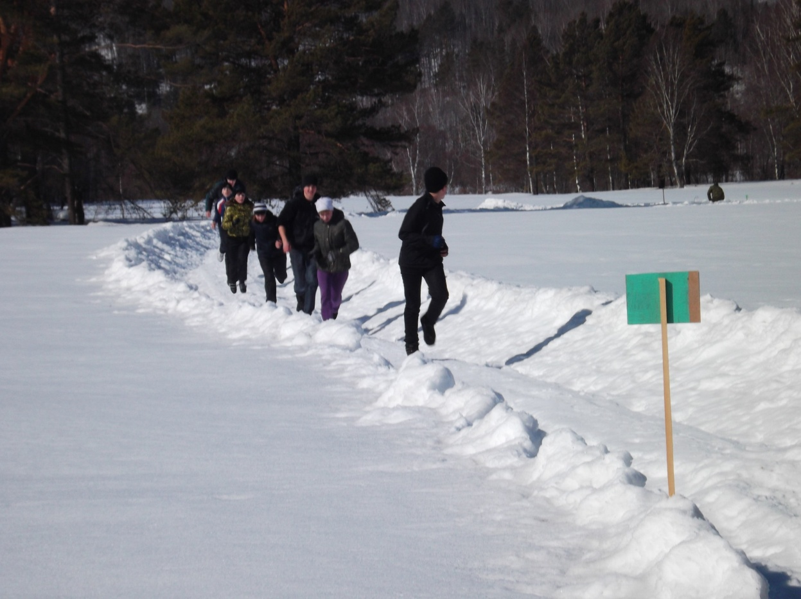
Рис.1. Один за всех и все за одного 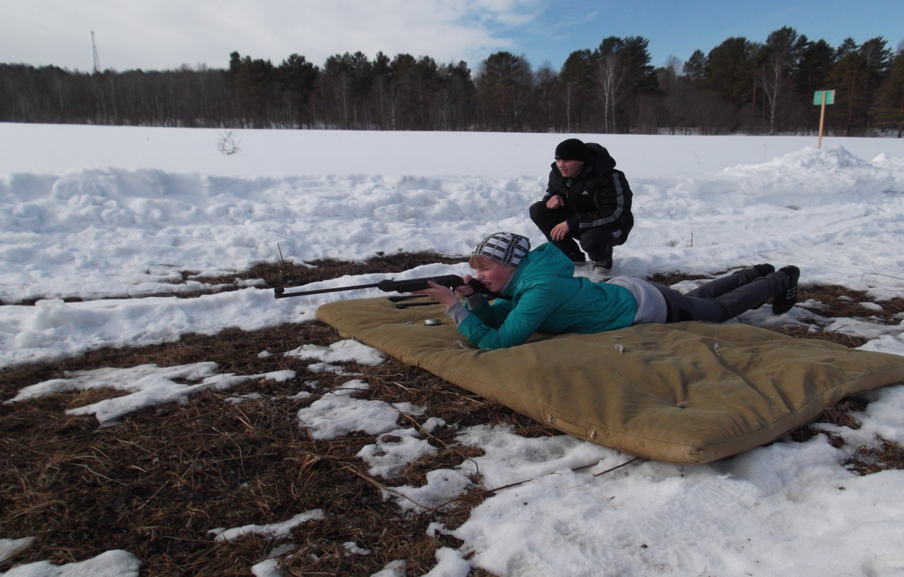
Рис.2. Эстафета не легка, но не дрогнет рука у стрелка.

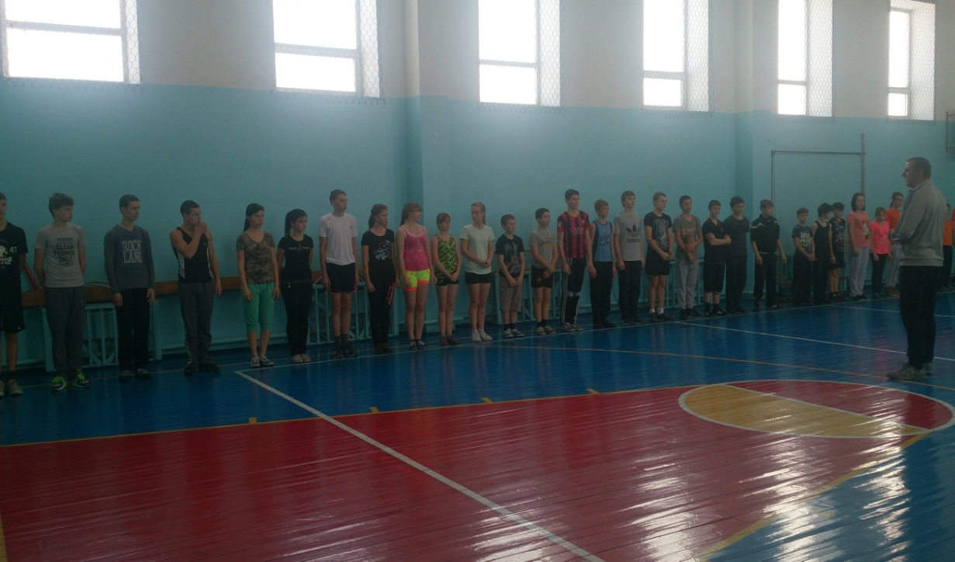
Рис.3. Задача ясна, бороться до победного конца!

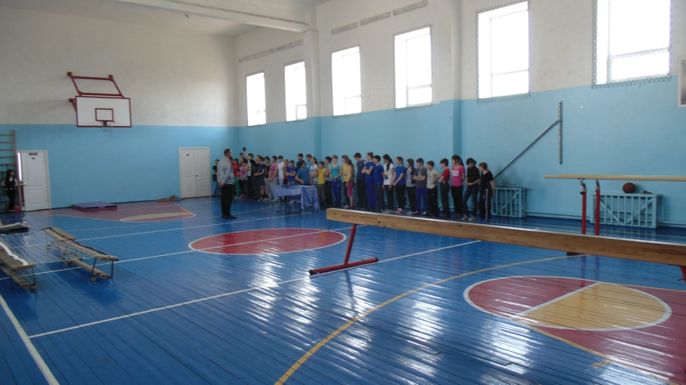
Рис.4. Полоса препятствий готова!

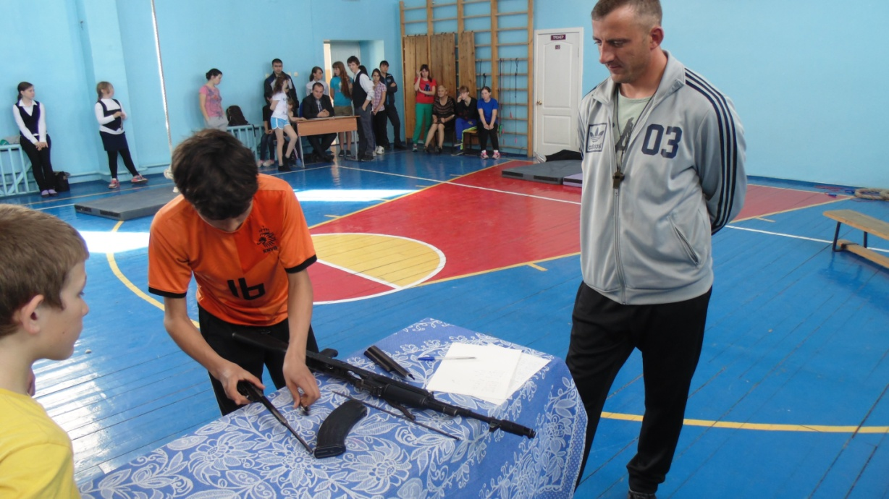
Рис.5.Тренировки прошли незря, соберу автомат без труда.
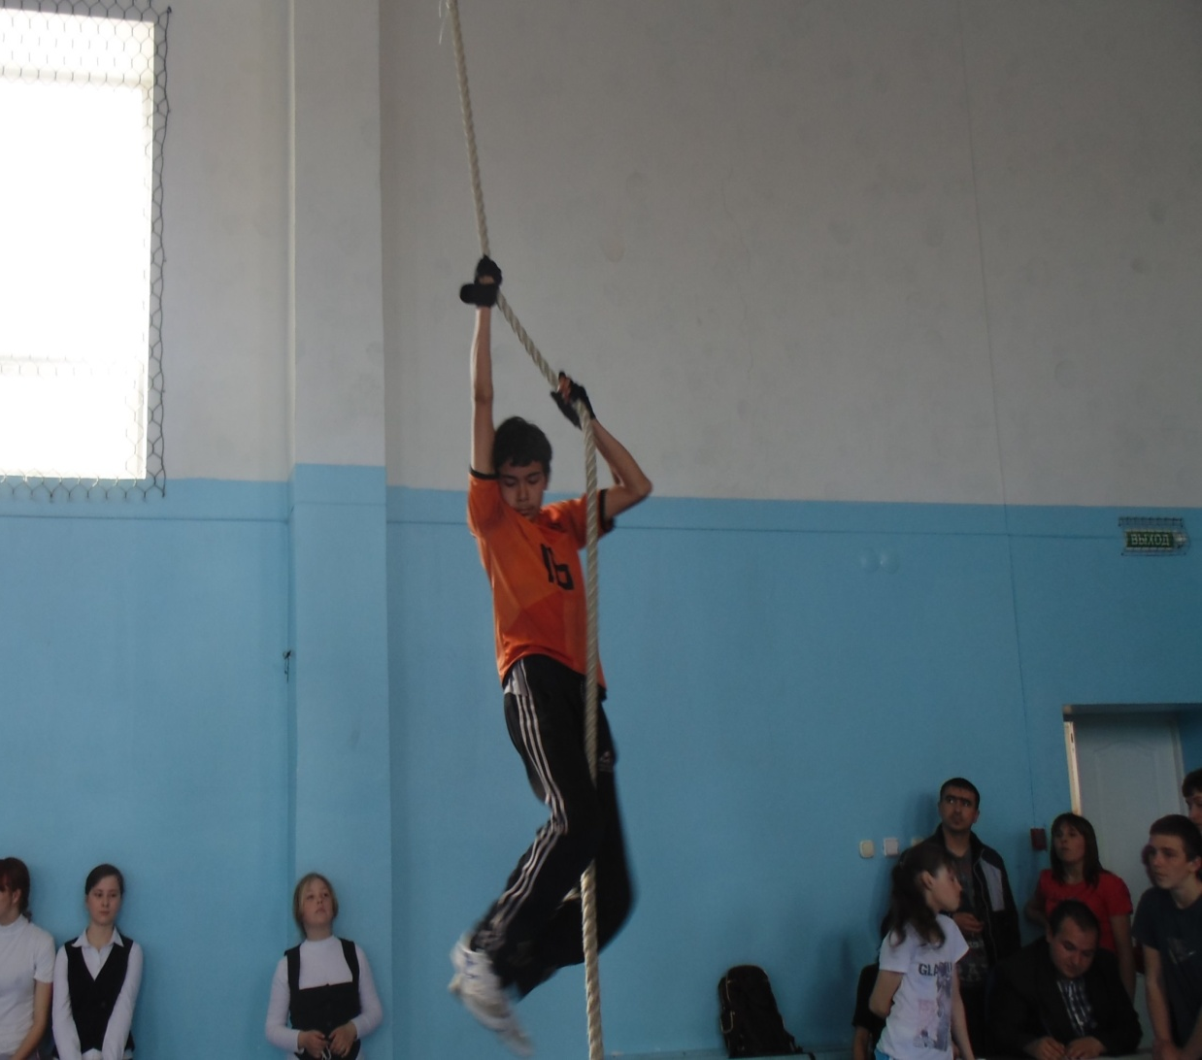
Рис.6. Только смелым покориться высота.
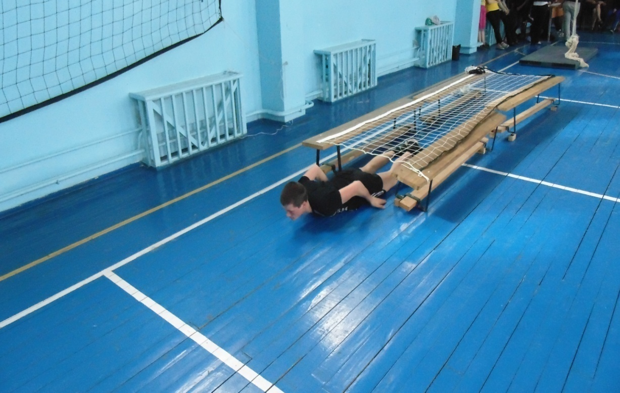
Рис.7.Свою команду я не подведу, без штрафных очков проползу
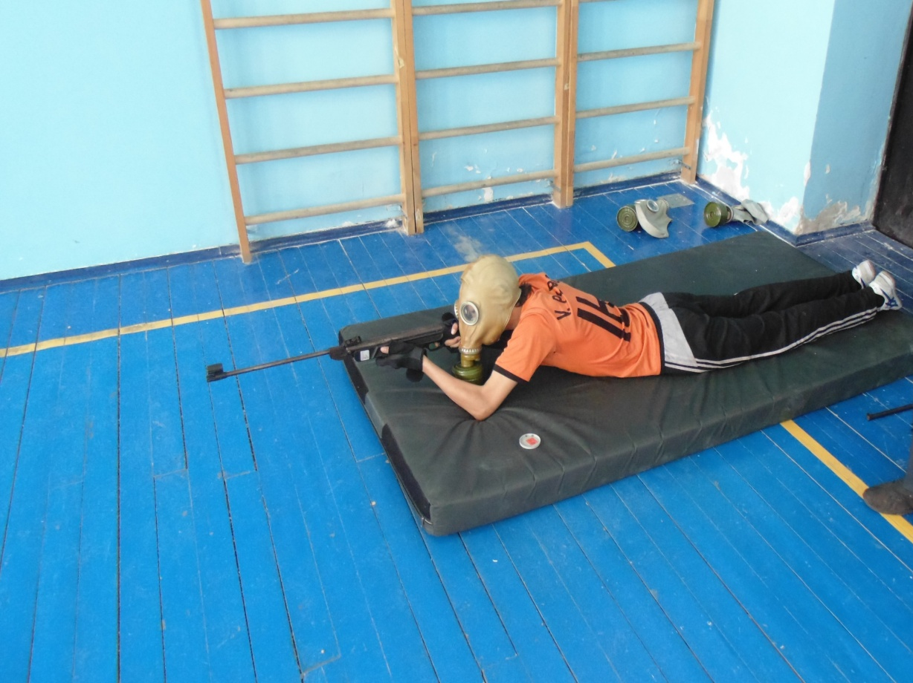
Рис.9.Противогаз мне не помеха, стреляю с переменным успехом.

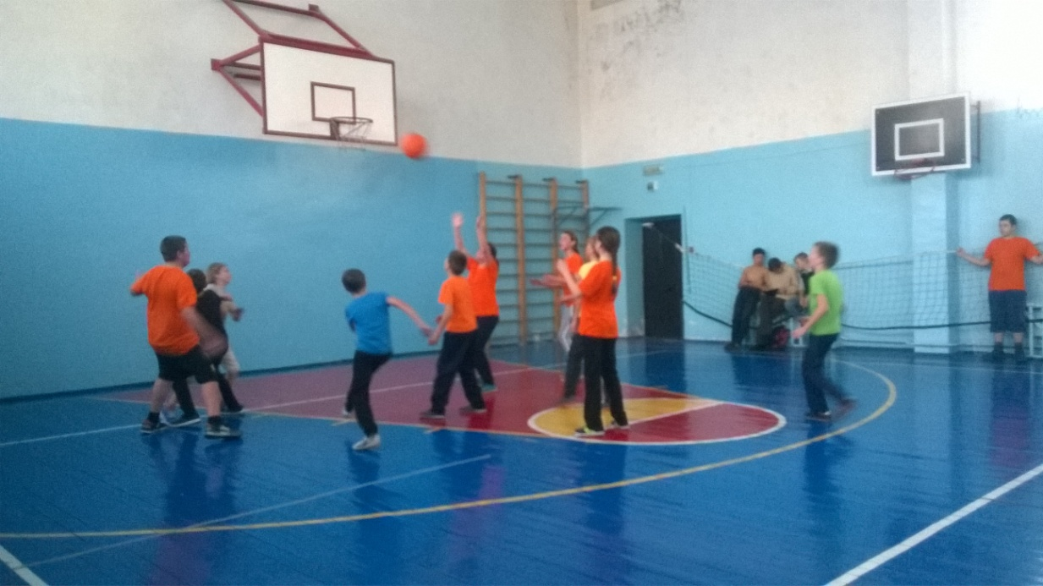
Рис.10. У нас спортивный, командный задор, ведь мы посещаем клуб ЮНИОР

